2012-2013学年第1学期数字逻辑试题A卷标答
一、填空题（每空1分，共15分）
1． EB 235
2．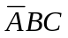，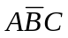，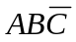
3．反演规则
4．数据分配器
5．同步 异步
6．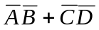 AB+CD
7．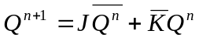 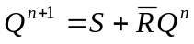
8．真值表 表达式 逻辑图 卡诺图
二、简答与证明题（每小题5分，共20分）

1．逻辑功能分析，确定输入输出（1分）
真值表（1分）
表达式（1分）
选择合适器件，表达式变形（1分）
画出逻辑图（1分）
2．F=B+AC（5分）
3．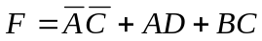（5分）
4．（5分）
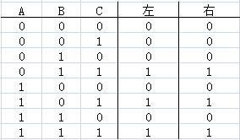
三、分析题(每小题15分，共30分)
1.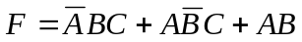 （5分）
真值表（5分）
逻辑功能描述（5分）
2．状态方程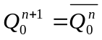 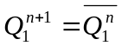 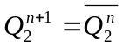（5分）
状态表、波形图（5分）
分频器（5分）
四、设计题（35分）
1．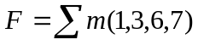（7分）
138译码器和4输入与非门
逻辑图略（8分）
2．复位法，置最小数法，置最大数法，置中间数法，任选两种方法实现，每种方法10分

